COMMUNIQUÉ DE PRESSE

Würth Elektronik eiSos WR-TBL série 8050 – CMS et à ressorts
Petits, noirs et accrocheurs
Waldenburg (Allemagne), le 8 août 2017 – La famille de produits « Borniers à ressorts WR-TBL » de Würth Elektronik eiSos accueille un nouveau membre : la série 8050 propose une entrée de câble horizontale, au choix deux ou trois pôles et un pas miniature de 2,5mm.
Ce qui rend unique ce composant, c’est la combinaison de ses propriétés : idéal pour le montage 100% CMS (sans perçage), de dimensions extrêmement réduites (5 mm de hauteur) et rétention du câble sans vis. Le WR-TBL 8050 accepte des fils de 0,129 à 0,518 mm² (AWG 26 à 20) et fonctionne jusqu’à 300V_{ac}. Le courant nominal est de 3A suivant cULus et de 6A suivant UL. Il est aussi spécifié dans la gamme de températures allant de -45 à +130 °C.
Les borniers WR-TBL 8050 sont disponibles en stock. Des échantillons gratuits peuvent être dès maintenant commandés.
Plus d’informations sur http://ow.ly/X3YG30duCGE

Images disponibles
Les images suivantes peuvent être téléchargées sur Internet pour impression : http://www.htcm.de/kk/wuerth
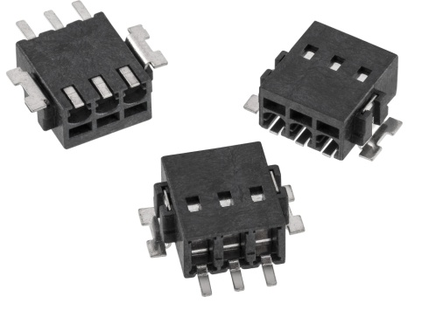
Source : Würth Elektronik eiSos
Borniers SMT WR-TBL 8050 pour le montage SMT typique sans perçage

À propos de Würth Elektronik eiSos :
Würth Elektronik eiSos fait partie du groupe Würth Elektronik, une des entités à croissance rapide du groupe Würth, le leader mondial dans la fixation et les techniques d’assemblage. L'entreprise emploie plus de 6500 collaborateurs et a réalisé en 2016 un chiffre d'affaires de presque 555 millions d'euros.
Würth Elektronik eiSos développe, fabrique et commercialise des composants passifs et électromécaniques pour l’industrie électronique. La société est présente en direct dans presque tous les pays européens ainsi qu’aux Etats-Unis, en Asie et en Amérique du Sud avec sa propre force de vente. Service, conseil technique, outils d’aide au design, échantillons gratuits, produits en stock, personnalisation : la signature WE !
La fabrication des produits de Würth Elektronik eiSos est basée en Europe, en Asie et en Amérique. La gamme de produits comprend des composants pour la CEM, des inductances, des transformateurs, des composants RF, des varistances, des LEDs, des condensateurs, des connecteurs, des switchs, des éléments de puissance ainsi que des éléments de fixation pour cartes et pour câbles.
Würth Elektronik eiSos est l’un des plus importants fabricants européens de composants passifs. Au travers du partenariat technologique avec l’équipe ABT Schaeffler Audi Sport en formule E et du soutien des courses en formule E, l’entreprise démontre sa force en matière d’innovation dans le domaine de l’e-mobilité (www.we-speed-up-the-future.com). D’autres marchés mondiaux émergents, comme l‘Energy Harvesting (récolte d’énergie), l‘Internet of Things (Internet des objets), la Wireless Communication (communication sans fil) et la technologie des capteurs sont également abordés avec une offre en produits innovants qui augmente rapidement.
Würth Elektronik : more than you expect !
Informations supplémentaires sur www.we-online.fr
Informations supplémentaires:  Würth Elektronik France  Dominique Verardo  1861, Avenue Henri Schneider  CS 70029  69881 Meyzieux Cedex  France  Tél : +32 (0) 71 45 94 96  Mob : +32 (0) 499 58 18 51  Courriel :  dominique.verardo@we-online.de  www.we-online.de | Contact presse:  HighTech communications GmbH  Brigitte Basilio  Grasserstrasse 1c  80339 Munich  Allemagne  Tél : +49 89 500778-20  Fax : +49 89 500778-77  Courriel : b.basilio@htcm.de  www.htcm.de

